

**Cahier Des Charges**



Conception et développement d’un Projet gestion de stock en JAVAFX

Filière : Ingénieur Système informatique

Sommaire

**Objectif du projet………………………………………**

**Description générale du projet………………………**

**Description techniques…………...………………….**

**Description fonctionnelle………...………………….**

**Modélisation et conception………………………….**

**L'équipe………………………………………………….**

**Conclusion………………………………………………**

### Objectif du projet

Pour appliquer les connaissances acquises pendant le cours de programmation en Java et pour aborder les concepts des cours objets, nous sommes amenés à réaliser un projet informatique basé sur la technologie Java.

Dans le cadre de notre projet, Nous avons réalisé une application Desktop qui permettra de faciliter l’interaction entre le client, l’administrateur.

### Description générale du projet

Pour répondre à cet objectif, un magasin de vente de pièces de voitures, qui désire la gestion pour vendre des produits, et les gérer, Nous voulons offrir un meilleur service dans nos réponses aux clients à l'aide d'un véritable outil de gestion . Les produits gérés par le magasin sont des produits mécaniques, comme la boite a vitesse, chaîne de distribution….

Cet outil doit intégrer les fonctionnalités suivantes :

* Module d'identification
* Module de vente
* Module statistique des ventes
* Module de gestion d’inventaire (les produits)
* Module de facturation

1. **Description fonctionnelle**

Il est nécessaire pour agir sur l'application, de se connecter à l'application avec un identifiant et un mot de passe d'utilisateur donnés par le fournisseur de l'application (admin). Afin de faciliter son utilisation et dans le but d'éviter toute mauvaise manipulation par la suite, voici la solution retenue :

**Profil utilisateur**

L’utilisateur pourra visualiser les produits vendus par Mes Courses En Ligne. L’utilisateur pourra passer une commande au fournisseur de pièces, et gérer les produits :

* Ajout / Modification / Suppression de produits
* Ajout / Modification / Suppression de catégorie
* Modifier les stocks

Ces insertions de données pourront être faites à l’aide de la gestion d'inventaire, mais aussi grâce à différents formulaires commande. L’utilisateur pourra visualiser les statistiques de ventes sur la page home.

**Profil administrateur (superviser)**

L’administrateur peut créer ou supprimer des utilisateurs

1. **Description techniques**

Voici les principaux outils qui sont utilisés :

Base de donnée: MySQL.

Forms : scene builder.

Langage : Java FX.

Design : Adobe XD ,Figma.

Communication :DescordEnvironnement de développement : Intellij idea.

1. **Modélisation et conception**

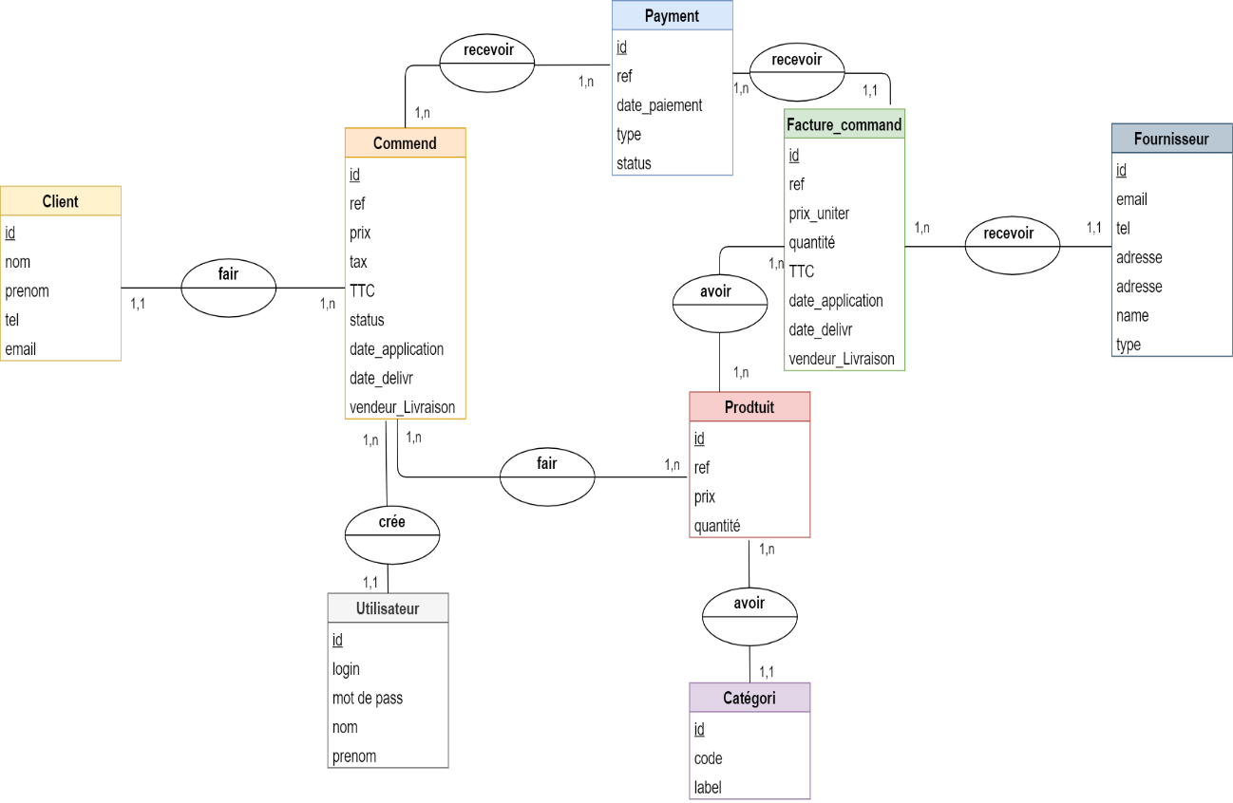

1. **L'équipe**

ZAMMOURI Yousra : Chef de projet

[zammouriyousr@gmail.com](mailto:zammouriyousr@gmail.com)

BENDADA Med Amine

[mohammed.bendada@gmail.com](mailto:mohammed.bendada@gmail.com)

SETTOUTI Mehdi Mimoun

[mimounmehdisettouti@gmail.com](mailto:mimounmehdisettouti@gmail.com)

MOUSSAOUI Mohammed

[moussaoui9898@gmail.com](mailto:moussaoui9898@gmail.com)

MALHAOUI Mohammed

[melhaouimed.96@gmail.com](mailto:melhaouimed.96@gmail.com)

MARGOUM Ayoub

[ayoubmargoum20@gmail.com](mailto:ayoubmargoum20@gmail.com)

1. **Conclusion**

Dans ce rapport de fin d’année, on a regroupé toutes les étapes de la conception et la réalisation de notre application gestion de stock. On a effectué la conception par le langage de modélisation UML. On a utilisé aussi le SGBD relationnel de MySQL, Pour l'implémentation des requêtes SQL qui concerne la manipulation des données.